Jose de Jesus Gutierrez Muñoz

UPZMG Ing. mecatronica 8/a

PWM

Programación de sistemas embebidos.

**Instrucciones:**

Con el uso de un servomotor, la LCD y 3 botones realizar lo siguiente.

Hacer que el motor se pueda mover de 10 en 10 grados, usando los botones, 1 como el botón de aumento, otro como el que disminuirá la cuenta y el ultimo con el que active el movimiento del motor y que en la LCD aparezca los grados que se colocara el motor.

**Realización:**

La primera parte a lo que me ayudaron, fue que se tiene que realizar una ecuación para que se pueda mover el motor a los grados correctos y esos mismos grados aparezcan correctamente en la LCD.

(((x-500) *180) /1494)

Usando la ecuación hicimos que nos dieran los grados correctos poniendo como valor inicial de “x” lo siguiente x=1250, haciendo la ecuación anterior nos daría 90.36, lo cual nos ayuda a que el motor se mueva lo suficiente para que sean los 90 grados.

Ya obteniendo eso sacamos el valor que sumario o restara “x” para cuando queramos agregar o disminuir la variable y nos den los grados que necesitemos. Que en este caso obtuvimos 83, que lo guardamos en una variable “y”.

Con eso se fue acomodando lo siguiente:

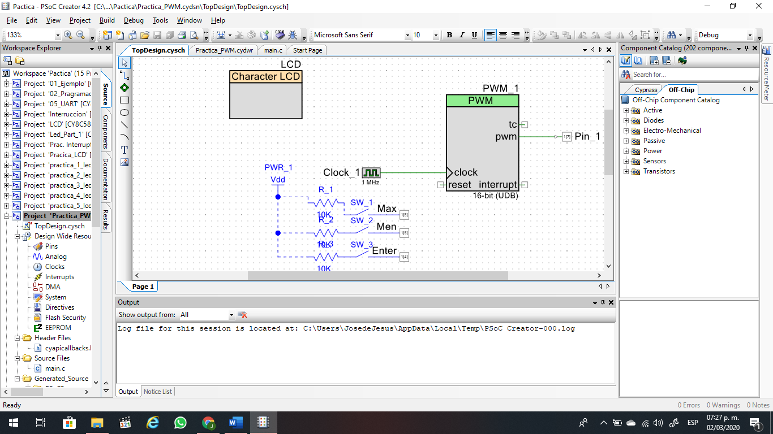

Y acomodamos los pines que usaremos en nuestra tarjeta PSoC.

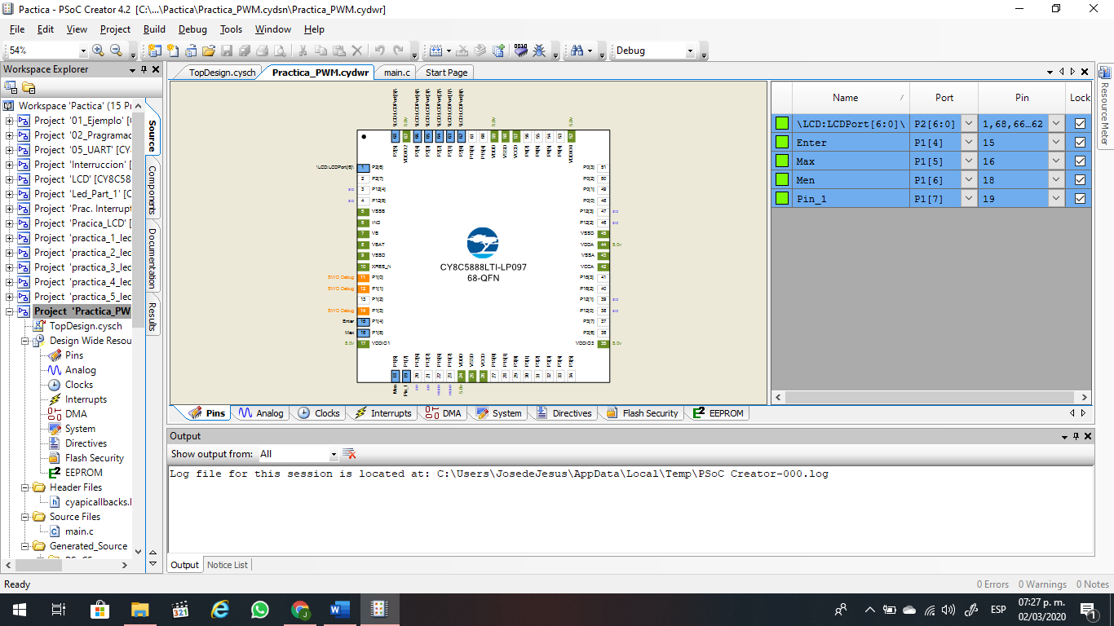

Después se realizó el código necesario. Que es el siguiente.

/* ========================================

*

* Copyright YOUR COMPANY, THE YEAR

* All Rights Reserved

* UNPUBLISHED, LICENSED SOFTWARE.

*

* CONFIDENTIAL AND PROPRIETARY INFORMATION

* WHICH IS THE PROPERTY OF your company.

*

* ========================================

*/

#include "project.h"

int main(void)

{

PWM_1_Start();

LCD_Start();

LCD_ClearDisplay();

CyGlobalIntEnable; /* Enable global interrupts. */

float x=1250;

float y=83;

float z=(((x-500)*180)/1494);

/* Place your initialization/startup code here (e.g. MyInst_Start()) */

for(;;)

{

LCD_ClearDisplay();

LCD_Position(0,5);

LCD_PrintString("Grados: ");

LCD_Position(1,8);

LCD_PrintNumber(z);

CyDelay(600);

if(Max_Read())

{

x=x+y;

z=(((x-500)*180)/1494);LCD_ClearDisplay();

LCD_Position(0,5);

LCD_PrintString("Grados: ");

LCD_Position(1,8);

LCD_PrintNumber(z);

CyDelay(600);

}

if(Men_Read())

{

x=x-y;

z=(((x-500)*180)/1494);

LCD_Position(0,5);

LCD_PrintString("Grados: ");

LCD_Position(1,8);

LCD_PrintNumber(z);

CyDelay(600);

}

if(Enter_Read())

{

PWM_1_WriteCompare(x);

LCD_ClearDisplay();

LCD_Position(0,5);

LCD_PrintString("Grados: ");

LCD_Position(1,8);

LCD_PrintNumber(z);

CyDelay(600);

}

}

}

/* [] END OF FILE */

Y se inició el armado en la protoboard como se muestran en las imágenes siguientes.

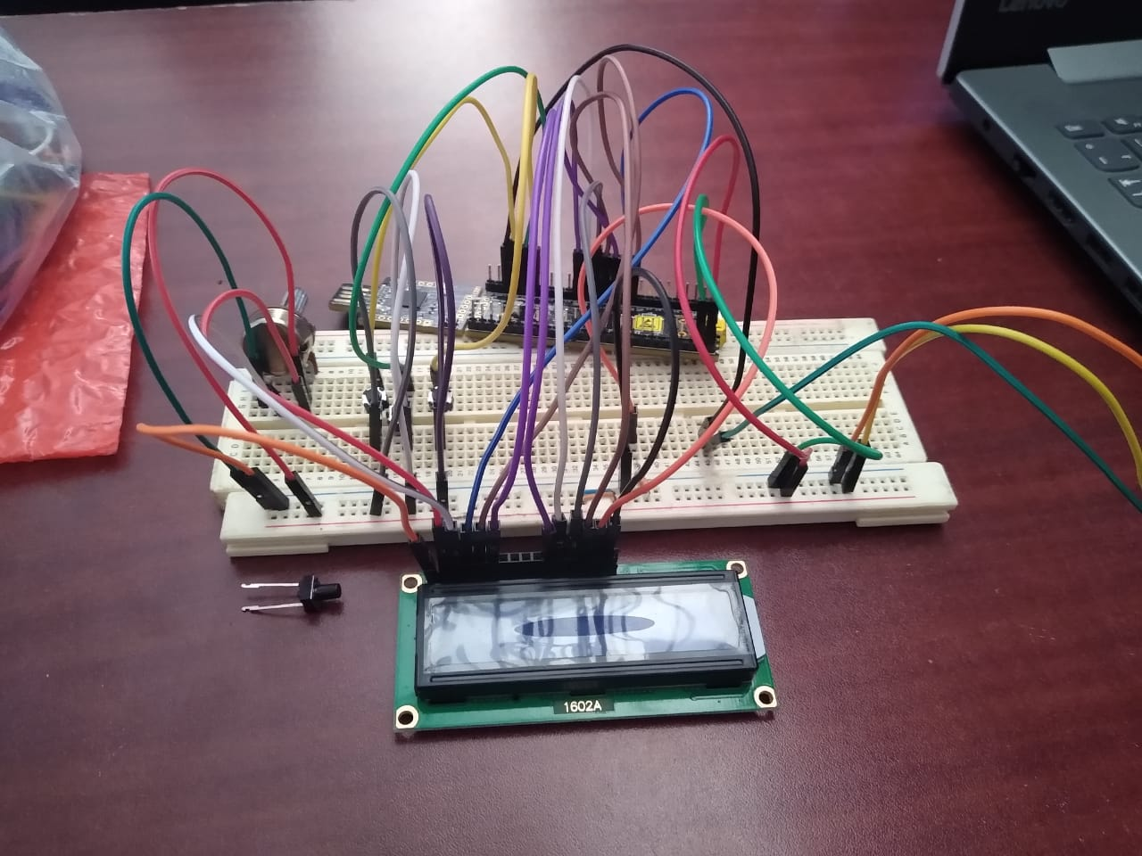

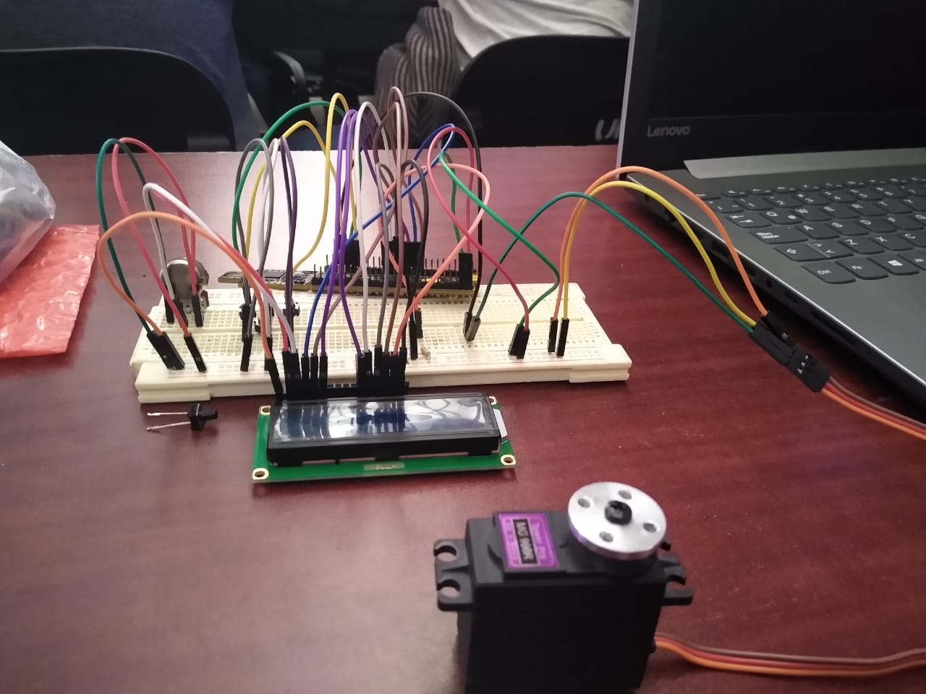

Lamentablemente no se obtuvieron fotos del LDC y el motor funcionando, pero si funciona como el profesor lo pidió.

**Conclusión:**

La actividad es muy complicada, porque no es muy común programar motores y el uso de ellos se debe que estudiar con claridad, ya que el echo que ocupen una ecuación algo compleja y tener que investigar cual es la necesario o como hacerla es algo complicado en realidad.